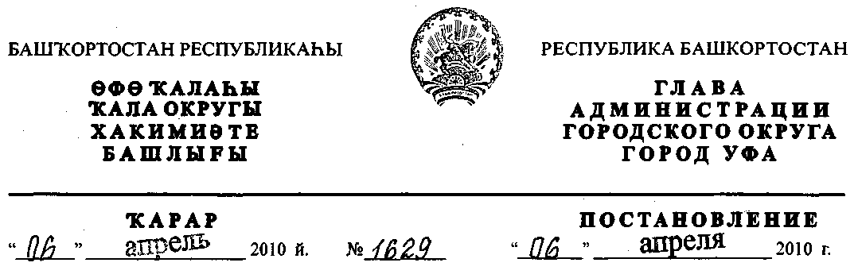
О внесении изменений в постановление главы Администрации городского
округа город Уфа Республики Башкортостан от 31.12.2008 г. № 7858 «Об
утверждении Перечня муниципального имущества городского округа город Уфа
Республики Башкортостан, свободного от прав третьих лиц (за исключением
имущественных прав субъектов малого и среднего предпринимательства),
предназначенного для передачи во владение и (или) в пользование субъектам
малого и среднего предпринимательства и организациям, образующим
инфраструктуру поддержки субъектов малого и среднего предпринимательства»
(в редакции от 20 мая 2009 года)
В целях реализации Федерального закона «О развитии малого и среднего
предпринимательства в Российской Федерации» от 24 июля 2007 года № 209-ФЗ, в
соответствии с решением Совета городского округа город Уфа Республики
Башкортостан № 10/15 от 4 декабря 2008 года, принимая во внимание
ходатайства Координационного совета в области развития малого и среднего
предпринимательства при Администрации городского округа город Уфа
Республики Башкортостан по ООО «Саунд», ООО «Магазин №1 «Муллык», ООО
«Дары природы», ООО «БашАвтоТехСервис», ООО «Агентство недвижимости
Квадро-А», ООО Управляющая компания «Квадро - А», ООО «Баштепло», ООО
«Веста - Гранд», ООО «РОНД», ООО «Интерпрогресс - Плюс», ООО «Картас»,
ООО «Керамика», индивидуальных предпринимателей Евдокимовой З.Ф.,
Грицаенко С.Н., Чудинова А.Ю., Уразметова Р.Д.,
ПОСТАНОВЛЯЮ:
1. Внести изменения в постановление главы Администрации городского
округа город Уфа Республики Башкортостан от 31.12.2008 г. № 7858 «Об
утверждении Перечня муниципального имущества городского округа город Уфа
Республики Башкортостан, свободного от прав третьих лиц (за исключением
имущественных прав субъектов малого и среднего предпринимательства),
предназначенного для передачи во владение и (или) в пользование субъектам
малого и среднего предпринимательства и организациям, образующим
инфраструктуру поддержки субъектов малого и среднего предпринимательства»,
исключив из приложения к вышеуказанному постановлению строки согласно
приложению к настоящему постановлению.
2. Информационно-аналитическому отделу Управления по информационной
и гуманитарной политике Администрации городского округа город Уфа
Республики Башкортостан настоящее постановление опубликовать в газете
«Вечерняя Уфа» и разместить в сети «Интернет» на официальном сайте
Администрации городского округа город Уфа Республики Башкортостан.
3. Контроль за исполнением настоящего постановления возложить на
заместителя главы Администрации городского округа город Уфа Республики
Башкортостан, председателя Комитета по управлению муниципальной
собственностью Администрации городского округа город Уфа Республики
Башкортостан Дильмухаметова Р.Х.
Глава Администрации
городского округа город Уфа
Республики Башкортостан П.Р. Качкаев
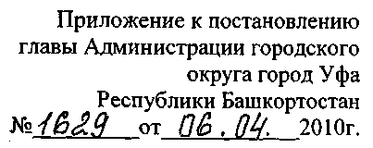

№  п/п | Расположение | Использование | № дог | Дата дог. | Срок с | Срок до | Адрес объекта | Наименование  арендатора
1217 | на первом этаже  и в подвале | предприятие питания  других типов | 12888.1 | 07.09.2006 | 25.07.2006 | 25.07.2009 | Советский, ул.  Революционная, д. 52 | ООО "Саунд"
1224 | в подвале | торговлю | 6763.1 | 25.09.2008 | 25.08.2008 | 25.08.2011 | Советский, ул.  Революционная, д. 82 | ООО  "БашАвтоТехСервис"
1114 | на первом этаже  и в подвале | торговлю | 414 | 23.07.1999 | 10.02.1999 | 27.10.2012 | Советский,  ул. Айская, д. 69 | ООО "Магазин №1"  "Муллык"
1028 | на первом этаже | торговлю | 20322 | 12.07.2006 | 14.06.2006 | 14.06.2009 | Советский, б-р Хадии  Давлетшиной, д. 1 6 | ООО "Дары природы"
352 | в подвале | прочие виды  использования | 3649 | 15.06.2004 | 03.02.2004 | 03.02.2009 | Кировский, ул.  Советская, д. 13/15 | ООО "Агентство  недвижимости Квадро-  А"
508 | в подвале | прочие виды  использования  (управление  недвижимостью) | 12887 | 04.05.2005 | 13.04.2005 | 08.04.2008 | Октябрьский, пр.  Октября, д. 66 | ООО Управляющая  компания "Квадро-А"
629 | 'на первом этаже | прочие виды  использование  (диспетчерская) | 13379.2 | 04.02.2008 | 13.12.2007 | 08.12.2008 | Октябрьский, ул.  Шафиева, д. 46/1 | ООО "Баштепло"
526 | на первом этаже | торговля и  фотография | 3648 | 30.11.1999 | 29.01.2003 | 29.08.2013 | Октябрьский, ул. 50  лет СССР, д. 47 | Грицаенко Сергей  Николаевич
212 | в подвале | склады, бытовое  обслуживание  населения (прокат  компьютеров) | 7157.1 | 16.05.2007 | 10.06.2006 | 10.06.2009 | Калининский, ул.  Победы, д. 6 | Чудинов Александр  Юрьевич
157 | в подвале | прочие виды  использования  (риэлтерская  деятельность и  юридические услуги) | 7719.1 | 24.02.2009 | 12.02.2009 | 30.06.2010 | Калининский, ул.  Первомайская, д. 30 | Уразметов Рифгат  Денисович
158 | в подвале | прочие виды | 6821 | 05.04.2004 | 11.03.2004 | 11.03.2014 | Калининский, ул. | Уразметов Рифгат

 |  | деятельности |  |  |  |  | Первомайская, д. 30 | Денисович
294 | в подвале | склады | 8122.1 | 14.06.2006 | 09.08.2005 | 09.08.2010 | Кировский, ул.  Коммунистическая, д.  117б | Уразметов Рифгат  Денисович
161 | на первом этаже  и в подвале | торговлю | 4309.1 | 29.03.2006 | 01.01.2006 | 01.01.2011 | Калининский, ул.  Первомайская, д. 31 | ООО "Ронд"
273 | на первом этаже | торговлю | 20248 | 29.06.2006 | 06.04.2006 | 06.04.2009 | Кировский, ул.  Гафури, д. 4 | ООО "Веста-Гранд"
48 | в подвале | закусочную,  торговлю, прочие  виды использования  (бильярд) | 13592.1 | 24.07.2006 | 08.05.2006 | 08.05.2009 | Калининский, ул. 40  лет Октября, д. 12 | Евдокимова Зинаида  Фаузельяновна
1132 | на первом этаже | торговлю | 22696 | 11.08.2008 | 01.03.2008 | 01.03.2011 | Советский, ул. Айская,  д. 89 | ООО "Керамика"
476 | в подвале | прочие виды  использования  (мастерская), склады. | 8164.1 | 25.06.2007 | 11.05.2007 | 11.05.2010 | Октябрьский, пр.  Октября, д. 114 | ООО "Картас"
92 | в подвале | торговлю, склад | 5203.1 | 20.06.2007 | 01.06.2006 | 01.06.2009 | Калининский, ул.  Гончарова, д. 13 | ООО "Интерпрогресс-  Плюс"
Управляющий Делами Администрации
городского округа город Уфа
Республики Башкортостан А.Т. Сагитов

